PERPUSTAKAAN [NAMA INSTANSI/SEKOLAH]
BUSINESS REQUIREMENTS DOCUMENT (BRD)
SISTEM APLIKASI PERPUSTAKAAN
Nomor Dokumen | : | PERPUS/BRD/001
Tanggal | : | 01/08/2026
Versi | : | 1.0
Referensi SOP | : | PERPUS/SOP/001 (Peminjaman), PERPUS/SOP/002 (Petugas)
Disusun oleh | : | Rafli Aditya

1. Pendahuluan

1.1 Latar Belakang
Proses layanan perpustakaan saat ini dijalankan berdasarkan dua SOP yang telah ditetapkan, yaitu SOP Peminjaman Barang Perpustakaan (PERPUS/SOP/001) dan SOP Petugas (Penjaga) Perpustakaan (PERPUS/SOP/002). Untuk meningkatkan efisiensi, akurasi data, dan kemudahan pengawasan, kedua SOP tersebut perlu didukung oleh sebuah sistem aplikasi perpustakaan yang mengotomasi proses sirkulasi, pengelolaan koleksi, operasional harian petugas, hingga pelaporan.
Dokumen Business Requirements Document (BRD) ini disusun untuk menerjemahkan ketentuan dan alur kerja yang telah diatur dalam kedua SOP tersebut menjadi kebutuhan bisnis dan kebutuhan fungsional sistem, sebagai acuan bagi tim pengembang dalam merancang dan membangun aplikasi.

1.2 Tujuan Dokumen
- Menjabarkan kebutuhan bisnis sistem aplikasi perpustakaan berdasarkan SOP Peminjaman dan SOP Petugas Perpustakaan yang berlaku.
- Menjadi acuan bersama antara pemilik proses bisnis (perpustakaan) dan tim pengembang/vendor sistem.
- Menjadi dasar penyusunan spesifikasi teknis (Software Requirements Specification) pada tahap berikutnya.

1.3 Ruang Lingkup Dokumen
Dokumen ini mencakup kebutuhan bisnis dan fungsional untuk modul keanggotaan, sirkulasi (peminjaman, pengembalian, perpanjangan), pengelolaan koleksi, operasional harian petugas, pelaporan, serta pengaturan hak akses pengguna sistem. Dokumen ini tidak mencakup rancangan teknis terperinci (arsitektur sistem, desain basis data fisik, maupun desain antarmuka), yang akan disusun pada dokumen teknis terpisah.

1.4 Definisi dan Istilah
- BRD (Business Requirements Document): dokumen yang menjabarkan kebutuhan bisnis suatu sistem.
- SOP: Standar Operasional Prosedur yang menjadi acuan proses bisnis perpustakaan.
- OPAC (Online Public Access Catalogue): katalog pencarian bahan pustaka berbasis daring.
- Sirkulasi: kegiatan peminjaman, pengembalian, dan perpanjangan bahan pustaka.
- Stock Opname: kegiatan inventarisasi untuk mencocokkan data koleksi fisik dengan data sistem.
- Stakeholder: pihak yang memiliki kepentingan terhadap sistem, baik sebagai pengguna maupun pengambil keputusan.

2. Tujuan dan Sasaran Sistem
Sistem aplikasi perpustakaan yang akan dibangun bertujuan untuk:
- Mengotomasi proses sirkulasi (peminjaman, pengembalian, perpanjangan) agar lebih cepat, akurat, dan minim kesalahan pencatatan manual.
- Mendukung pelaksanaan tugas harian petugas perpustakaan sesuai SOP, mulai dari pembukaan hingga penutupan layanan.
- Menyediakan data dan laporan yang akurat dan real-time bagi kepala perpustakaan dan pimpinan instansi.
- Meningkatkan pengawasan terhadap kondisi dan keberadaan koleksi melalui pencatatan digital dan stock opname.
- Meningkatkan kepuasan anggota melalui proses layanan yang lebih cepat dan transparan.

3. Stakeholder
Pihak-pihak yang terlibat dan berkepentingan terhadap sistem ini adalah sebagai berikut:
- Pimpinan Instansi/Sekolah — sebagai penyetuju kebijakan dan sponsor proyek.
- Kepala Perpustakaan — sebagai pemilik proses bisnis (business process owner) dan pengguna laporan/dashboard.
- Petugas Perpustakaan — sebagai pengguna utama sistem untuk layanan sirkulasi dan operasional harian.
- Anggota Perpustakaan — sebagai penerima layanan, berpotensi menjadi pengguna portal self-service.
- Tim TI/Pengembang Sistem — sebagai pihak yang membangun dan memelihara sistem.

4. Ruang Lingkup Sistem

4.1 Dalam Lingkup (In-Scope)
- Modul Keanggotaan.
- Modul Sirkulasi (Peminjaman, Pengembalian, Perpanjangan, Denda).
- Modul Pengelolaan Koleksi (Katalog, Inventarisasi, Stock Opname, Penyiangan).
- Modul Operasional Harian Petugas (Checklist Buka/Tutup, Laporan Kejadian).
- Modul Pelaporan dan Dashboard.
- Modul Administrasi Pengguna dan Hak Akses.

4.2 Di Luar Lingkup (Out-of-Scope)
- Integrasi dengan sistem perpustakaan digital/e-book pihak ketiga (dapat menjadi pengembangan tahap lanjut).
- Fitur pembayaran denda secara daring (payment gateway) pada tahap awal implementasi.
- Aplikasi mobile khusus untuk anggota (dapat menjadi pengembangan tahap lanjut).

5. Kebutuhan Bisnis (Business Requirements)
Kebutuhan bisnis berikut diturunkan langsung dari ketentuan pada SOP Peminjaman Barang Perpustakaan (PERPUS/SOP/001) dan SOP Petugas (Penjaga) Perpustakaan (PERPUS/SOP/002):
ID | Kebutuhan Bisnis | Sumber (Referensi SOP) | Prioritas
BR-01 | Sistem harus mampu mengelola data keanggotaan perpustakaan (pendaftaran, verifikasi status aktif, riwayat keanggotaan). | SOP Peminjaman §5, §6 | Tinggi
BR-02 | Sistem harus mendukung proses peminjaman bahan pustaka dengan validasi kartu anggota, batas jumlah pinjaman, dan status tunggakan. | SOP Peminjaman §6 | Tinggi
BR-03 | Sistem harus dapat mencatat tanggal pinjam dan menghitung otomatis tanggal jatuh tempo sesuai kebijakan (7 hari umum, 3 hari referensi). | SOP Peminjaman §5, §6 | Tinggi
BR-04 | Sistem harus mendukung proses pengembalian, termasuk pemeriksaan keterlambatan dan perhitungan denda otomatis. | SOP Peminjaman §7, §9 | Tinggi
BR-05 | Sistem harus mendukung proses perpanjangan masa pinjam maksimal 1 kali, dengan validasi apakah buku sedang dipesan anggota lain. | SOP Peminjaman §8 | Sedang
BR-06 | Sistem harus dapat menghitung dan mencatat sanksi/denda atas keterlambatan, kerusakan, atau kehilangan bahan pustaka. | SOP Peminjaman §9 | Tinggi
BR-07 | Sistem harus menyediakan katalog pencarian (OPAC) untuk membantu petugas dan anggota menelusuri bahan pustaka. | SOP Petugas §7 | Tinggi
BR-08 | Sistem harus mendukung pencatatan checklist pembukaan dan penutupan operasional harian oleh petugas. | SOP Petugas §6, §9 | Sedang
BR-09 | Sistem harus menyediakan modul pengelolaan koleksi (inventarisasi, klasifikasi, labeling, penyiangan/weeding). | SOP Petugas §8 | Tinggi
BR-10 | Sistem harus mendukung proses stock opname untuk mencocokkan data koleksi fisik dengan data sistem secara berkala. | SOP Petugas §8 | Sedang
BR-11 | Sistem harus menyediakan modul pelaporan (harian, bulanan, insidental) sesuai kebutuhan petugas dan kepala perpustakaan. | SOP Petugas §13 | Tinggi
BR-12 | Sistem harus dapat mencatat dan menampilkan riwayat kejadian/insiden (kerusakan fasilitas, kehilangan barang, keadaan darurat). | SOP Petugas §10 | Sedang
BR-13 | Sistem harus menyediakan dashboard statistik kunjungan dan transaksi sirkulasi bagi kepala perpustakaan/pimpinan. | SOP Petugas §13 | Sedang
BR-14 | Sistem harus mengirimkan notifikasi/pengingat kepada anggota terkait jatuh tempo pengembalian dan denda yang belum dibayar. | SOP Peminjaman §6, §9 | Rendah
BR-15 | Sistem harus menyediakan pengaturan hak akses berjenjang (Admin/Kepala Perpustakaan, Petugas, Anggota) sesuai tanggung jawab masing-masing. | SOP Petugas §5, §12 | Tinggi

6. Kebutuhan Fungsional (Functional Requirements)

6.1 Modul Keanggotaan
ID | Aktor | Deskripsi Kebutuhan Fungsional | Prioritas
FR-1.1 | Petugas | Menambah, mengubah, menonaktifkan data anggota perpustakaan. | Tinggi
FR-1.2 | Sistem | Memvalidasi status keaktifan anggota dan tunggakan sebelum transaksi peminjaman diproses. | Tinggi
FR-1.3 | Anggota | Melihat riwayat peminjaman dan status keanggotaan melalui portal anggota (self-service, opsional). | Rendah

6.2 Modul Sirkulasi
ID | Aktor | Deskripsi Kebutuhan Fungsional | Prioritas
FR-2.1 | Petugas | Memindai/menginput kode anggota dan kode barcode buku untuk transaksi peminjaman. | Tinggi
FR-2.2 | Sistem | Menetapkan tanggal jatuh tempo otomatis berdasarkan jenis koleksi dan kebijakan peminjaman. | Tinggi
FR-2.3 | Petugas | Memproses pengembalian buku dan memperbarui status transaksi menjadi selesai. | Tinggi
FR-2.4 | Sistem | Menghitung denda keterlambatan secara otomatis berdasarkan tarif per hari yang telah ditetapkan. | Tinggi
FR-2.5 | Petugas | Memproses perpanjangan masa pinjam dan memvalidasi ada/tidaknya reservasi dari anggota lain. | Sedang
FR-2.6 | Petugas | Mencatat kondisi fisik buku saat pengembalian (baik, rusak ringan, rusak berat/hilang). | Sedang

6.3 Modul Pengelolaan Koleksi
ID | Aktor | Deskripsi Kebutuhan Fungsional | Prioritas
FR-3.1 | Petugas | Menambahkan data bahan pustaka baru (judul, pengarang, ISBN, klasifikasi, jumlah eksemplar). | Tinggi
FR-3.2 | Petugas | Mencetak label barcode/nomor panggil untuk koleksi baru. | Sedang
FR-3.3 | Petugas | Melakukan pencarian dan penelusuran koleksi (judul, pengarang, subjek, nomor panggil). | Tinggi
FR-3.4 | Petugas | Mencatat hasil shelf reading dan menandai koleksi yang tidak sesuai posisi rak. | Rendah
FR-3.5 | Petugas | Melakukan proses stock opname dengan mencocokkan data pemindaian fisik terhadap data sistem, serta menghasilkan berita acara. | Sedang
FR-3.6 | Petugas/Admin | Menandai koleksi untuk disiangi (weeding) dan mencatat alasan penyiangan. | Rendah

6.4 Modul Operasional Harian Petugas
ID | Aktor | Deskripsi Kebutuhan Fungsional | Prioritas
FR-4.1 | Petugas | Mengisi checklist pembukaan operasional harian (kondisi ruangan, sistem, perlengkapan). | Sedang
FR-4.2 | Petugas | Mengisi checklist penutupan operasional harian dan ringkasan transaksi hari itu. | Sedang
FR-4.3 | Petugas | Mencatat jumlah kunjungan harian (manual input atau integrasi presensi digital). | Sedang
FR-4.4 | Petugas | Mencatat laporan kejadian/insiden (kerusakan, kehilangan, keadaan darurat) beserta tindak lanjut. | Sedang

6.5 Modul Pelaporan dan Dashboard
ID | Aktor | Deskripsi Kebutuhan Fungsional | Prioritas
FR-5.1 | Kepala Perpustakaan | Melihat dan mengunduh laporan statistik sirkulasi (peminjaman, pengembalian, denda) per periode. | Tinggi
FR-5.2 | Kepala Perpustakaan | Melihat dashboard ringkasan kunjungan, koleksi terpopuler, dan status stock opname. | Sedang
FR-5.3 | Admin | Mengekspor data laporan ke format Excel/PDF untuk kebutuhan pelaporan instansi. | Sedang

6.6 Modul Administrasi Sistem
ID | Aktor | Deskripsi Kebutuhan Fungsional | Prioritas
FR-6.1 | Admin | Mengatur hak akses dan peran pengguna (Admin, Kepala Perpustakaan, Petugas). | Tinggi
FR-6.2 | Admin | Mengonfigurasi parameter kebijakan (batas pinjam, lama pinjam, tarif denda) tanpa perlu mengubah kode program. | Tinggi
FR-6.3 | Sistem | Mencatat log aktivitas pengguna (audit trail) untuk keperluan keamanan dan akuntabilitas. | Sedang

7. Kebutuhan Non-Fungsional
Kategori | Ketentuan
Ketersediaan | Sistem harus dapat diakses selama jam layanan perpustakaan dengan target ketersediaan minimal 99%.
Kinerja | Proses transaksi peminjaman/pengembalian melalui pemindaian barcode harus selesai dalam waktu kurang dari 3 detik per transaksi.
Keamanan | Sistem menerapkan autentikasi pengguna, hak akses berjenjang, dan enkripsi data pribadi anggota sesuai ketentuan perlindungan data.
Kegunaan (Usability) | Antarmuka petugas harus sederhana dan dapat dioperasikan oleh pengguna dengan literasi digital dasar tanpa pelatihan khusus yang panjang.
Skalabilitas | Sistem harus mampu menampung pertumbuhan data anggota dan koleksi hingga minimal 5 tahun ke depan tanpa penurunan kinerja signifikan.
Keandalan Data | Sistem harus melakukan pencadangan (backup) data transaksi dan koleksi secara berkala (harian/mingguan).
Kompatibilitas | Sistem harus kompatibel dengan perangkat pemindai barcode/QR standar dan dapat diakses melalui browser umum.
Auditabilitas | Setiap perubahan data penting (koleksi, anggota, transaksi) harus tercatat dalam log aktivitas dengan identitas pengguna dan waktu perubahan.

8. Proses Bisnis (To-Be) dan Flowchart Alur Aplikasi

8.1 Alur Aplikasi Secara Umum
Diagram berikut menggambarkan alur navigasi umum aplikasi berdasarkan peran pengguna (Petugas, Kepala Perpustakaan, dan Admin) sejak login hingga logout.
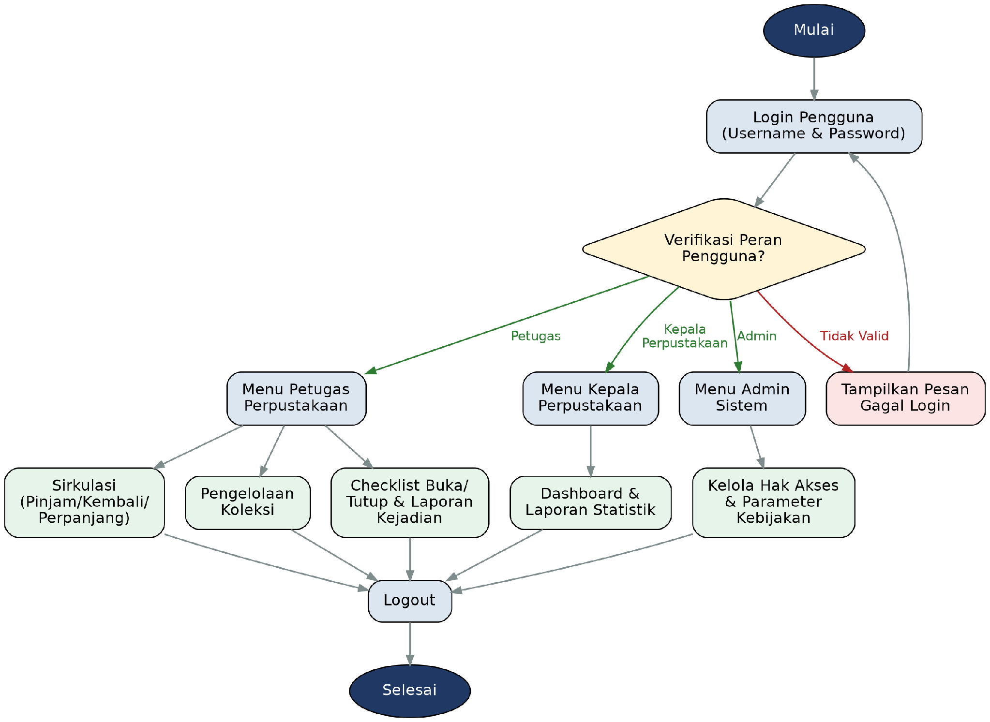
Gambar 1. Flowchart Alur Aplikasi Secara Umum

8.2 Alur Peminjaman
Anggota Datang → Verifikasi Kartu Anggota oleh Sistem → Pemindaian Barcode Buku → Validasi Ketersediaan & Batas Pinjam → Sistem Menetapkan Tanggal Jatuh Tempo → Bukti Peminjaman Tercetak/Terkirim → Buku Diserahkan kepada Anggota.
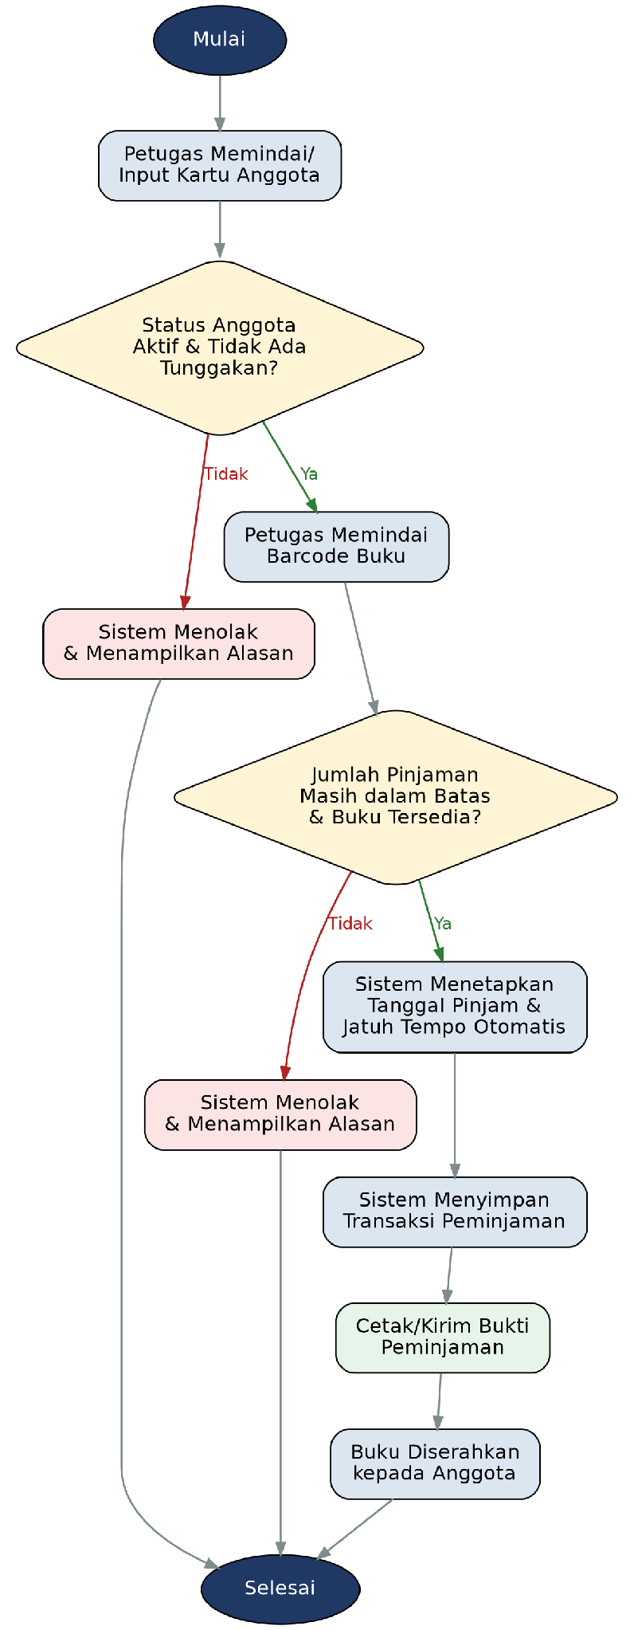
Gambar 2. Flowchart Alur Peminjaman Bahan Pustaka

8.3 Alur Pengembalian
Anggota Menyerahkan Buku → Petugas Memindai Buku → Sistem Memeriksa Status Jatuh Tempo → Jika Terlambat, Sistem Menghitung Denda Otomatis → Petugas Mencatat Kondisi Fisik Buku → Status Transaksi Diperbarui → Buku Dikembalikan ke Rak.
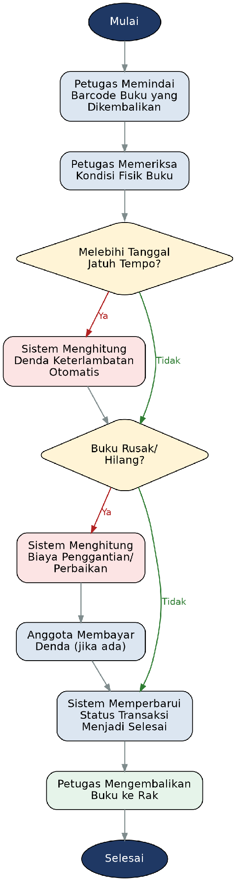
Gambar 3. Flowchart Alur Pengembalian Bahan Pustaka

8.4 Alur Operasional Harian Petugas
Petugas Login ke Sistem → Mengisi Checklist Pembukaan → Melayani Transaksi Sirkulasi Sepanjang Hari → Mengelola/Memperbarui Data Koleksi Bila Diperlukan → Mengisi Checklist Penutupan dan Ringkasan Harian → Sistem Menghasilkan Rekap Otomatis untuk Kepala Perpustakaan.
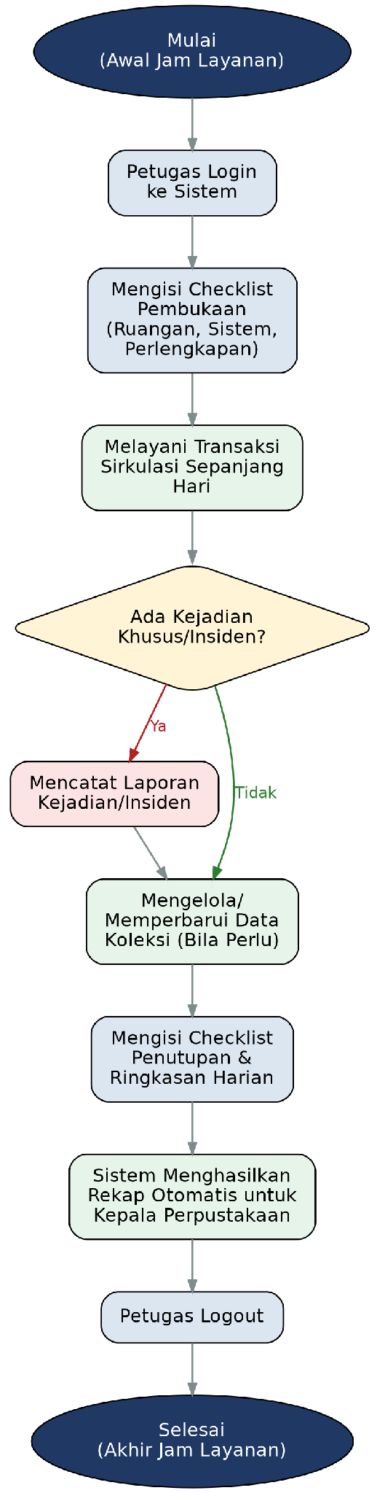
Gambar 4. Flowchart Alur Operasional Harian Petugas

9. Aktor dan Use Case
Berikut adalah daftar use case utama yang perlu didukung oleh sistem, berdasarkan tugas dan tanggung jawab pada kedua SOP:
Kode | Nama Use Case | Aktor Utama
UC-01 | Mendaftar/Mengelola Data Anggota | Petugas
UC-02 | Melakukan Peminjaman Bahan Pustaka | Petugas
UC-03 | Melakukan Pengembalian Bahan Pustaka | Petugas
UC-04 | Melakukan Perpanjangan Masa Pinjam | Petugas
UC-05 | Menghitung dan Mencatat Denda | Sistem/Petugas
UC-06 | Mengelola Data Koleksi (Tambah/Ubah/Cetak Label) | Petugas
UC-07 | Melakukan Stock Opname Koleksi | Petugas
UC-08 | Mengisi Checklist Buka/Tutup Operasional | Petugas
UC-09 | Mencatat Laporan Kejadian/Insiden | Petugas
UC-10 | Melihat Dashboard dan Laporan Statistik | Kepala Perpustakaan
UC-11 | Mengatur Hak Akses dan Parameter Kebijakan | Admin
UC-12 | Menelusuri Katalog Bahan Pustaka (OPAC) | Anggota/Petugas

10. Kebutuhan Data
Entitas data utama yang perlu dikelola oleh sistem adalah sebagai berikut:
Entitas Data | Atribut Utama
Anggota | ID Anggota, Nama, Kontak, Status Keaktifan, Tanggal Daftar, Jenis Anggota.
Bahan Pustaka | Kode/Barcode, Judul, Pengarang, ISBN, Klasifikasi/Nomor Panggil, Jumlah Eksemplar, Status (tersedia/dipinjam).
Transaksi Peminjaman | ID Transaksi, ID Anggota, Kode Bahan Pustaka, Tanggal Pinjam, Tanggal Jatuh Tempo, Status.
Transaksi Pengembalian | ID Transaksi, Tanggal Kembali, Kondisi Fisik, Nominal Denda (jika ada).
Denda | ID Denda, ID Transaksi, Jenis (terlambat/rusak/hilang), Nominal, Status Pembayaran.
Checklist Operasional | ID Checklist, Tanggal, Jenis (buka/tutup), Petugas, Catatan.
Laporan Kejadian | ID Kejadian, Tanggal, Jenis Kejadian, Deskripsi, Tindak Lanjut, Petugas Pelapor.
Pengguna Sistem | ID Pengguna, Nama, Peran (Admin/Kepala/Petugas), Status Aktif, Log Aktivitas.

11. Asumsi dan Batasan

11.1 Asumsi
- Petugas perpustakaan memiliki kemampuan dasar mengoperasikan komputer dan aplikasi berbasis web.
- Tersedia perangkat pendukung seperti komputer, printer label, dan pemindai barcode di lokasi layanan.
- Kebijakan operasional (batas pinjam, lama pinjam, tarif denda) mengikuti ketentuan pada SOP yang berlaku dan dapat berubah sesuai kebijakan instansi.

11.2 Batasan
- Implementasi awal difokuskan pada satu lokasi/cabang perpustakaan.
- Sistem tidak mencakup proses pengadaan/pembelian bahan pustaka dari vendor eksternal pada tahap awal.
- Anggaran dan jadwal implementasi mengikuti kesepakatan pada dokumen proyek terpisah.

12. Risiko dan Mitigasi
No | Risiko | Dampak | Mitigasi
1 | Data koleksi/anggota tidak akurat akibat migrasi data lama yang belum rapi. | Kesalahan transaksi, koleksi tidak ditemukan, laporan tidak valid. | Melakukan pembersihan dan verifikasi data (data cleansing) sebelum migrasi ke sistem baru.
2 | Petugas belum terbiasa menggunakan sistem baru. | Proses layanan melambat pada masa awal implementasi. | Menyediakan pelatihan dan panduan penggunaan (user manual) sebelum go-live.
3 | Gangguan jaringan/internet saat jam layanan. | Transaksi sirkulasi terhambat. | Menyediakan mode operasi luring (offline) sementara dengan sinkronisasi otomatis saat koneksi kembali tersedia.
4 | Penyalahgunaan hak akses oleh pengguna yang tidak berwenang. | Perubahan data tidak sah, kebocoran data pribadi anggota. | Menerapkan autentikasi berlapis, hak akses berjenjang, dan audit log.

13. Matriks Ketertelusuran Kebutuhan (Traceability)
Setiap kebutuhan bisnis (BR) pada dokumen ini dapat ditelusuri ke kebutuhan fungsional (FR) terkait dan sumber SOP yang mendasarinya, sebagaimana dirinci pada Bagian 5 dan Bagian 6. Matriks ketertelusuran terperinci (BR–FR–Test Case) akan disusun lebih lanjut pada tahap pengujian sistem (User Acceptance Test).

14. Kriteria Penerimaan (Acceptance Criteria)
- Seluruh kebutuhan bisnis dengan prioritas "Tinggi" pada Bagian 5 telah terpenuhi dan lulus pengujian fungsional.
- Proses peminjaman dan pengembalian dapat dilakukan melalui sistem dalam waktu rata-rata kurang dari 1 menit per transaksi.
- Perhitungan denda oleh sistem sesuai dengan ketentuan tarif pada SOP Peminjaman tanpa selisih perhitungan manual.
- Petugas dapat mengisi checklist buka/tutup dan laporan harian melalui sistem tanpa proses manual berbasis kertas.
- Kepala Perpustakaan dapat mengakses dashboard dan laporan statistik sesuai kebutuhan tanpa bantuan tim TI.

15. Lampiran
- Salinan SOP Peminjaman Barang Perpustakaan (PERPUS/SOP/001).
- Salinan SOP Petugas (Penjaga) Perpustakaan (PERPUS/SOP/002).
- Formulir/Checklist Operasional Harian (referensi lampiran SOP Petugas).
- Daftar Tarif Denda yang berlaku.

16. Riwayat Perubahan Dokumen
Versi | Tanggal | Disusun/Direvisi Oleh | Keterangan Perubahan
1.0 | 01/08/26 | Rafli Aditya | Penerbitan dokumen awal

Disusun oleh,

Rafli Aditya

